阳城县交通运输局

2 0 2 6 年 度 单 位 预 算 公 开

目 录

第一部分 概况 1
一、本单位职责 1
二、机构设置情况 2
第二部分 2026年单位预算报表 3
表一2026年预算收支总表 3
表二2026年预算收入总表 5
表三2026年预算支出总表 7
表四2026年财政拨款收支总表 8
表五2026年一般公共预算支出预算表（不含上年结转） 10
表六2026年一般公共预算安排基本支出分经济科目表（不含
上年结转） 11
表七2026年政府性基金预算收入表（不含上年结转） 12
表八2026年政府性基金预算支出表（不含上年结转） 13
表九2026年国有资本经营预算收支预算表（不含上年结
转） 14
表十2026年财政拨款安排“三公”经费支出预算表 14
表十一2026年财政拨款安排机关运行经费预算表 15
表十二2026年项目支出预算表（本年预算） 16
表十三2026年项目支出预算表（上年结转） 17
第三部分 2026年度单位预算情况说明 18
一、单位预算收支数据变动情况及原因 18
二、收入预算情况说明 18
三、支出预算情况说明 19
四、财政拨款收支预算总体情况说明 19
五、一般公共预算支出情况说明 19
六、一般公共预算基本支出情况说明 20
七、“三公”经费增减变动原因说明 20
八、机关运行经费增减变动原因说明 21

九、政府采购情况 21
十、绩效管理情况 21
十一、国有资产占有使用情况 37
十二、其他说明 37
（一）政府购买服务指导性目录 37
（二）其他 37
第四部分 名词解释 38

第一部分 概况

一、本单位职责
1.贯彻执行国家、省、市关于交通运输的法律法规和方针政策。
2.承担涉及全县综合交通运输体系的规划协调工作，会同有关部门组织编制全县综合交通运输体系规划。负责全县交通运输规划和管理。
3.组织拟定并监督实施全县公路、水路行业规划，参与拟定全县物流业发展规划，并监督实施。负责全县农村公路、水路行业有关体制改革工作。
4.承担全县道路、水路运输市场监管责任。贯彻执行道路、水路运输有关政策、准入制度、技术标准和运营规范并监督实施。负责交通运输行政执法行为的监督管理；负责城乡客运及有关设施规划和管理工作，负责出租汽车行业管理工作；承担全县水路运输及航道管理工作。
5.承担水上交通安全监管责任。负责水上交通管制、船舶及相关水上设施检验、登记 和防止污染、水上消防、航行保障、应急救助、通信导航、船舶与渡口设施保安及危险品运输监督管理等工作。负责船员管理的有关工作。负责全县水上交通安全事故、船舶及相关水上设施污染事故的应急处理。
6.负责提出全县农村公路、水路固定资产投资规模、方向和国家及省、市、县级财政 性资金安排意见，按省政府、市政府、县政府规定权限审批、审核规划内和年度计划内固定资产投资项目；执行公路、水路有关规费政策并监督实施。
7.承担公路、水路建设市场监管责任。拟定全县公路、水路工程建设相关制度并监督 实施；组织实施公路、水路重点工程建设和工程质量、安全生产监督管理工作。指导和组织全县交通运输基础设施管理和维护，承担有关重要设施的管理和维护。按规定负责渡口规划和岸线使用管理工作。负责农村公路和重点交通运输基础设施建设、维护、运营、路政、监控、收费等管理工作。协同治超管理工作。
8.指导全县公路、水路行业安全生产和应急管理工作。按规定组织协调重点物资和紧 急客货运输；参与全县高速公路及主干线公路网等交通动态信息并参与有关工作；承担县国防动员委员会交通战备办公室日常工作。
9.指导全县交通运输信息化建设、监测分析运行情况，开展相关统计工作，发布有关信息。组织和指导全县公路、水路行业科技开发、环境保护和节能减排等工作。
10.指导交通运输行业职工队伍建设。负责交通运输行业涉外工作和引进外资工作，开展合作与交流。
11.承办县委、县政府交办的其他事项。

二、机构设置情况
机构设置情况从部门决算构成看，阳城县交通运输局决算主要由阳城县交通运输局本级决算构成。我单位机构设置由一局（队）：阳城县交通运输局、交通运输综合行政执法队；一办：办公室； 四股：财务股、公路规划股、综合运输管理股、交通战备股；四队：综合办公室、运政执法队、路政执法队、工程质量执法队；两中心：交通建设中心、交通运输事业发展中心组成。全局人员共计193人，其中：行政人员7人，全额财政22人，自收自支人员79人，自聘其他人员85人。

第二部分 2026年单位预算报表

预算公开表1

2026年预算收支总表
单位名称：阳城县交通运输局 |  |  | 单位：万元
收入 |  | 支出
项目 | 2026年 | 项目 | 2026年合计 | 当年预算安排 | 上年结转安排
一、一般公共预算 | 16799.49 | 一、一般公共服务支出
二、政府性基金预算 |  | 二、外交支出
三、国有资本经营预算 |  | 三、国防支出
四、财政专户管理资金 |  | 四、公共安全支出
五、单位资金 |  | 五、教育支出
 |  | 六、科学技术支出
 |  | 七、文化旅游体育与传媒支出
 |  | 八、社会保障和就业支出 | 64.63 | 64.63
 |  | 九、社会保险基金支出
 |  | 十、卫生健康支出 | 22.99 | 22.99
 |  | 十一、节能环保支出
 |  | 十二、城乡社区支出
 |  | 十三、农林水支出
 |  | 十四、交通运输支出 | 34504.95 | 16681.96 | 17822.99
 |  | 十五、资源勘探工业信息等支出
 |  | 十六、商业服务业等支出
 |  | 十七、金融支出
 |  | 十八、援助其他地区支出
 |  | 十九、自然资源海洋气象等支出
 |  | 二十、住房保障支出 | 29.90 | 29.90
 |  | 二十一、粮油物资储备支出

 |  | 二十二、国有资本经营预算支出
 |  | 二十三、灾害防治及应急管理支出
 |  | 二十四、预备费
 |  | 二十五、其他支出
 |  | 二十六、转移性支出
 |  | 二十七、债务还本支出
 |  | 二十八、债务付息支出
 |  | 二十九、债务发行费用支出
 |  | 三十、抗疫特别国债安排的支出
本年收入合计 | 16799.49 | 本年支出合计 | 34622.48 | 16799.49 | 17822.99
上年结转 | 17822.99 | 年终结转
收入总计 | 34622.48 | 支出总计 | 34622.48 | 16799.49 | 17822.99
注： 本套报表因取数时四舍五入， 部分金额可能存在尾差

 |  |  |  |  |  |  | 预算公开表2

2026年预算收入总表
单位名称：阳城县交通运输局 |  |  |  |  |  |  | 单位：万元
项目 |  | 本年收入 |  |  |  |  |  | 上年结转
科目编码 | 科目名称 | 合计 | 一般公共预算 | 政府性基金 | 国有资本经营预算 | 财政专户管理资金 | 单位资金 | 上年结转
合计 |  | 16799. 49 | 16799. 49 |  |  |  |  | 17822. 99
208 | 社会保障和就业支出 | 64.63 | 64.63
20805 | 行政事业单位养老支出 | 64.63 | 64.63
2080501 | 行政单位离退休 | 12.15 | 12.15
2080505 | 机关事业单位基本养老保险缴费支出 | 34.99 | 34.99
2080506 | 机关事业单位职业年金缴费支出 | 17.50 | 17.50
210 | 卫生健康支出 | 22.99 | 22.99
21011 | 行政事业单位医疗 | 22.99 | 22.99
2101101 | 行政单位医疗 | 4.06 | 4.06
2101102 | 事业单位医疗 | 10.16 | 10.16
2101103 | 公务员医疗补助 | 8.77 | 8.77
214 | 交通运输支出 | 16681.96 | 16681.96 |  |  |  |  | 17822.99
21401 | 公路水路运输 | 12900.31 | 12900.31 |  |  |  |  | 14911.49
2140101 | 行政运行 | 99.47 | 99.47
2140102 | 一般行政管理事务 | 60.00 | 60.00
2140104 | 公路建设 | 10201.72 | 10201.72 |  |  |  |  | 14911.49
2140106 | 公路养护 | 1708.76 | 1708.76

2140199 | 其他公路水路运输支出 | 830.36 | 830.36
21499 | 其他交通运输支出 | 3781.65 | 3781.65 |  |  |  |  | 2911.50
2149901 | 公共交通运营补助 | 3700.00 | 3700.00
2149999 | 其他交通运输支出 | 81.65 | 81.65 |  |  |  |  | 2911.50
221 | 住房保障支出 | 29.90 | 29.90
22102 | 住房改革支出 | 29.90 | 29.90
2210201 | 住房公积金 | 29.90 | 29.90

 |  |  |  | 预算公开表3

2026年预算支出总表
单位名称：阳城县交通运输局 |  |  |  | 单位：万元
项目 |  | 2026年预算数
科目编码 | 科目名称 | 合计 | 基本支出 | 项目支出
合计 |  | 34622. 48 | 391. 88 | 34230. 60
208 | 社会保障和就业支出 | 64.63 | 64. 63
20805 | 行政事业单位养老支出 | 64.63 | 64. 63
2080501 | 行政单位离退休 | 12.15 | 12.15
2080505 | 机关事业单位基本养老保险缴费支出 | 34.99 | 34.99
2080506 | 机关事业单位职业年金缴费支出 | 17.50 | 17.50
210 | 卫生健康支出 | 22.99 | 22. 99
21011 | 行政事业单位医疗 | 22.99 | 22. 99
2101101 | 行政单位医疗 | 4.06 | 4.06
2101102 | 事业单位医疗 | 10.16 | 10.16
2101103 | 公务员医疗补助 | 8.77 | 8.77
214 | 交通运输支出 | 34504.95 | 274. 35 | 34230. 60
21401 | 公路水路运输 | 27811.80 | 274. 35 | 27537. 45
2140101 | 行政运行 | 99.47 | 99.47
2140102 | 一般行政管理事务 | 60.00 |  | 60.00
2140104 | 公路建设 | 25113.21 |  | 25113.21
2140106 | 公路养护 | 1708.76 |  | 1708.76
2140199 | 其他公路水路运输支出 | 830.36 | 174.88 | 655.48
21499 | 其他交通运输支出 | 6693.15 |  | 6693. 15
2149901 | 公共交通运营补助 | 3700.00 |  | 3700.00
2149999 | 其他交通运输支出 | 2993.15 |  | 2993.15
221 | 住房保障支出 | 29.90 | 29. 90
22102 | 住房改革支出 | 29.90 | 29. 90
2210201 | 住房公积金 | 29.90 | 29.90

 |  |  |  |  | 预算公开表4

2026年财政拨款收支总表
单位名称：阳城县交通运输局 |  |  |  |  |  | 单位：万元
收入 |  | 支出
项目 | 金额 | 项目 | 金额
项目 | 金额 | 项目 | 小计 | 一般公共预算 | 政府性基金预算 | 国有资本经营预算
一、一般公共预算 | 16799.49 | 一、一般公共服务支出
二、政府性基金预算 |  | 二、外交支出
三、 国有资本经营预算 |  | 三、 国防支出
 |  | 四、公共安全支出
 |  | 五、教育支出
 |  | 六、科学技术支出
 |  | 七、文化旅游体育与传媒支出
 |  | 八、社会保障和就业支出 | 64.63 | 64.63
 |  | 九、社会保险基金支出
 |  | 十、卫生健康支出 | 22.99 | 22.99
 |  | 十一、节能环保支出
 |  | 十二、城乡社区支出
 |  | 十三、农林水支出
 |  | 十四、交通运输支出 | 34504.95 | 34504.95
 |  | 十五、资源勘探工业信息等支出
 |  | 十六、商业服务业等支出
 |  | 十七、金融支出
 |  | 十八、援助其他地区支出
 |  | 十九、 自然资源海洋气象等支出
 |  | 二十、住房保障支出 | 29.90 | 29.90
 |  | 二十一、粮油物资储备支出
 |  | 二十二、 国有资本经营预算支出
 |  | 二十三、灾害防治及应急管理支出
 |  | 二十四、预备费
 |  | 二十五、其他支出
 |  | 二十六、转移性支出
 |  | 二十七、债务还本支出
 |  | 二十八、债务付息支出
 |  | 二十九、债务发行费用支出
 |  | 三十、抗疫特别国债安排的支出
本年收入合计 | 16799. 49 | 本年支出合计 | 34622. 48 | 34622. 48

上年财政拨款结转 | 17822.99 | 年终结转
一、一般公共预算 | 17822.99
二、政府性基金预算
三、 国有资本经营预算
收入总计 | 34622. 48 | 支出总计 | 34622. 48 | 34622. 48

预算公开表5

2026年一般公共预算支出预算表 （不含上年结转）
单位名称：阳城县交通运输局 |  |  |  | 单位：万元
项目 |  | 2026年预算数
科目编码 | 科目名称 | 合计 | 基本支出 | 项目支出
合计 |  | 16799.49 | 391. 88 | 16407. 61
208 | 社会保障和就业支出 | 64.63 | 64.63
20805 | 行政事业单位养老支出 | 64.63 | 64.63
2080501 | 行政单位离退休 | 12.15 | 12.15
2080505 | 机关事业单位基本养老保险缴费支出 | 34.99 | 34.99
2080506 | 机关事业单位职业年金缴费支出 | 17.50 | 17.50
210 | 卫生健康支出 | 22.99 | 22.99
21011 | 行政事业单位医疗 | 22.99 | 22.99
2101101 | 行政单位医疗 | 4.06 | 4.06
2101102 | 事业单位医疗 | 10.16 | 10.16
2101103 | 公务员医疗补助 | 8.77 | 8.77
214 | 交通运输支出 | 16681.96 | 274.35 | 16407.61
21401 | 公路水路运输 | 12900.31 | 274.35 | 12625.96
2140101 | 行政运行 | 99.47 | 99.47
2140102 | 一般行政管理事务 | 60.00 |  | 60.00
2140104 | 公路建设 | 10201.72 |  | 10201.72
2140106 | 公路养护 | 1708.76 |  | 1708.76
2140199 | 其他公路水路运输支出 | 830.36 | 174.88 | 655.48
21499 | 其他交通运输支出 | 3781.65 |  | 3781.65
2149901 | 公共交通运营补助 | 3700.00 |  | 3700.00
2149999 | 其他交通运输支出 | 81.65 |  | 81.65
221 | 住房保障支出 | 29.90 | 29.90
22102 | 住房改革支出 | 29.90 | 29.90
2210201 | 住房公积金 | 29.90 | 29.90

预算公开表6

2026年一般公共预算安排基本支出分经济科目表 （不含上年结转）
单位名称：阳城县交通运输局 |  |  |  | 单位：万元
部门预算支出经济科目名称 | 政府预算支出经济科目名称 | 2026年预算数
部门预算支出经济科目名称 | 政府预算支出经济科目名称 | 合计 | 人员经费 | 公用经费
合计 |  | 391. 88 | 358. 07 | 33. 81
工资福利支出 |  | 344.52 | 344.52
基本工资 | 工资奖金津补贴 | 35.58 | 35.58
基本工资 | 工资福利支出 | 81.87 | 81.87
津贴补贴 | 工资奖金津补贴 | 20.14 | 20.14
津贴补贴 | 工资福利支出 | 11.22 | 11.22
奖金 | 工资奖金津补贴 | 10.13 | 10.13
绩效工资 | 工资福利支出 | 72.84 | 72.84
机关事业单位基本养老保险缴费 | 社会保障缴费 | 9.99 | 9.99
机关事业单位基本养老保险缴费 | 工资福利支出 | 25.00 | 25.00
职业年金缴费 | 社会保障缴费 | 5.00 | 5.00
职业年金缴费 | 工资福利支出 | 12.50 | 12.50
职工基本医疗保险缴费 | 社会保障缴费 | 4.06 | 4.06
职工基本医疗保险缴费 | 工资福利支出 | 10.16 | 10.16
公务员医疗补助缴费 | 社会保障缴费 | 1.87 | 1.87
公务员医疗补助缴费 | 工资福利支出 | 4.69 | 4.69
其他社会保障缴费 | 社会保障缴费 | 0.14 | 0.14
其他社会保障缴费 | 工资福利支出 | 0.72 | 0.72
住房公积金 | 住房公积金 | 29.90 | 29.90
其他工资福利支出 | 其他工资福利支出 | 8.70 | 8.70
商品和服务支出 |  | 33.81 |  | 33.81
办公费 | 办公经费 | 18.16 |  | 18.16
办公费 | 商品和服务支出 | 5.23 |  | 5.23
工会经费 | 办公经费 | 1.19 |  | 1.19
工会经费 | 商品和服务支出 | 2.99 |  | 2.99
其他交通费用 | 办公经费 | 5.43 |  | 5.43
其他商品和服务支出 | 其他商品和服务支出 | 0.80 |  | 0.80
对个人和家庭的补助 |  | 13.56 | 13.56
退休费 | 离退休费 | 13.56 | 13.56

 |  | 预算公开表7

2026年政府性基金预算收入表 （不含上年结转）
单位名称：阳城县交通运输局 |  | 单位：万元
项目 |  | 政府性基金收入预算
收入科目编码 | 科目名称 | 政府性基金收入预算
合计
注： 本表无数据

 |  |  |  | 预算公开表8

2026年政府性基金预算支出表 （不含上年结转）
单位名称：阳城县交通运输局 |  |  |  | 单位：万元
科目编码 | 科目名称 | 合计 | 基本支出 | 项目支出
合计
注： 本表无数据

 |  |  |  |  |  |  | 部门公开表9
2026年国有资本经营预算收支预算表 （不含上年结转）
单位名称：阳城县交通运输局 |  |  |  |  |  |  | 单位：万元
国有资本经营预算收入 |  |  | 国有资本经营预算支出
项目 |  | 国有资本经营收入预算 | 科目编码 | 科目名称 | 合计 | 基本支出 | 项目支出
收入科目编码 | 科目名称
合计
注：本表无数据

 |  |  |  | 预算公开表10
2026年财政拨款安排 “三公” 经费支出预算表
单位名称：阳城县交通运输局 |  |  |  | 单位：万元
项目 | 2026年预算数
项目 | 合计 | 一般公共预算 | 政府性基金预算 | 国有资本经营预算
因公出国（境） 费
公务接待费
公务用车购置及运行费 | 9.23 | 9.23
①公务用车购置费
②公务用车运行维护费 | 9.23 | 9.23
合计 | 9.23 | 9.23

 |  |  |  | 预算公开表11

2026年财政拨款安排机关运行经费预算表
单位名称：阳城县交通运输局 |  |  |  | 单位：万元
单位名称 | 2026预算数
单位名称 | 合计 | 一般公共预算 | 政府性基金预算 | 国有资本经营预算
部门合计 | 33.81 | 33.81
阳城县交通运输局 | 33.81 | 33.81

 |  |  |  |  | 预算公开表12

2026年项目支出预算表 （本年预算）
单位名称：阳城县交通运输局 |  |  |  |  | 单位：万元
项目名称 | 合计 | 2026年财政拨款 |  |  | 财政专户管理资金 | 单位资金
项目名称 | 合计 | 一般公共预算 | 政府性  基金预算 | 国有资本经营预算 | 财政专户管理资金 | 单位资金
1 | 2 | 3 | 4 | 5 | 6 | 7
阳城县交通运输局 | 16407.61 | 16407.61
应急维稳 | 108.00 | 108.00
公路运输管理 | 160.00 | 160.00
成品油价格税费转移支付 | 316.00 | 316.00
五级公交运营补助（公交一体化、旅游公交、城市公交、夏季晚间通勤车、3路公交执行1元价补助） | 3700.00 | 3700.00
农村公路管理费 | 200.00 | 200.00
治超经费 | 60.00 | 60.00
公路管理业务费 | 70.00 | 70.00
农村公路水毁保险费 | 98.06 | 98.06
桑田大道道路工程PPP项目年度付费 | 5312.43 | 5312.43
晋城市太行一号国家风景道阳城段PPP项目可用性服务费 | 4618.87 | 4618.87
晋城市太行一号国家风景道阳城段PPP运维服务费 | 270.42 | 270.42
农村公路养护、润阳公路养护资金 | 545.70 | 545.70
提前下达2026年交通运输领域项目资金支出预算 | 336.65 | 336.65
2026年成品油税费改革转移支付（养护工程） | 610.00 | 610.00
交通局遗属补助资金 | 1.48 | 1.48

 |  |  |  | 预算公开表13

2026年项目支出预算表 （上年结转）
单位名称：阳城县交通运输局 |  |  |  | 单位：万元
项目名称 | 合计 | 2026年财政拨款
项目名称 | 合计 | 一般公共预算 | 政府性基金预算 | 国有资本  经营预算
1 | 2 | 3 | 4 | 5
阳城县交通运输局 | 17822.99 | 17822.99
阳城县交通运输局 | 17822.99 | 17822.99
提前下达2025年交通运输领域中央资金预算（第一批） | 8.00 | 8.00
2025年三个一号旅游公路建设补助清算资金 | 2618.84 | 2618.84
三个一号旅游公路建设补助清算资金（湘皇路） | 301.00 | 301.00
2025年第五批政府债券资金的通知（三个一号旅游公路） | 11267.65 | 11267.65
预拨2025年第三批交通运输领域消费品以旧换新资金预算 | 169.80 | 169.80
预拨2025年第四批交通运输领域消费品以旧换新资金预算 | 2741.70 | 2741.70
湘皇路建设一般债券资金 | 716.00 | 716.00

第三部分 2026年度单位预算情况说明

一、单位预算收支数据变动情况及原因
2026年度 阳城县交通运输局预算 收入 总计34,622.48万元 ，其 中 ：本年 收入16,799.49万元，上年结转17,822.99万元， 比上年减少4338.68万元，下降11.14%，主要原因是端润线提升改造工程（阳城段），端河线洎新桥段道路改造工程、屯润线润湖段道路改造工程、武安至王村、马包泉至碾腰、屯润线提升改造工程等“三个一号 ”旅游公路重大项目的基础建设已完工，进入收尾或验收阶段；加之阳城北高速出口灯光亮化工程已全部完成支付；滨河路至演礼工业园区连接线道路工程还本付息已全部清偿完成，因此2026年预算收入减少；本年单位预算支出总计34,622.48万元，其中：本年预算安排16,799.49万元，上年结转17,822.99万元， 比上年减少4338.68万元，下降11.14%，主要原因是端润线提升改造工程（阳城段），端河线洎新桥段道路改造工程、屯润线润湖段道路改造工程、武安至王村、马包泉至碾腰、屯润线提升改造工程等“ 三个一号 ”旅游公路重大项目的基础建设已完工，进入收尾或验收阶段；加之阳城北高速出口灯光亮化工程已全部完成支付；滨河路至演礼工业园区连接线道路工程还本付息已全部清偿完成，因此2026年预算支出减少。

二、收入预算情况说明
2026年度阳城县交通运输局预算收入34,622.48万元，主要包括一般公共预算财政拨款收入16,799.49万元， 占48.52%；政府性基金预算拨款收入0万元， 占0%；国有资本经营预算拨款收入0万元， 占0%；财政专户管理资金收入0万元， 占0%；单位资金0万元，占0%；上年结转17,822.99万元，占51.48%。

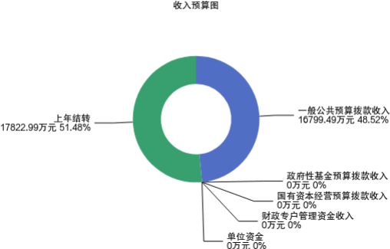

三、支出预算情况说明
2026年度阳城县交通运输局支出预算34622.48万元，其中：基本支出391.88万元，占1.13%；项目支出34230.6万元，占98.87%。

四、财政拨款收支预算总体情况说明
2026年度阳城县交通运输局财政拨款收支总预算34,622.48万元。其中：一般公共预算财政拨款34,622.48万元，政府性基金预算拨款0万元， 国有资本经营预算拨款0万元。其中：当年拨款收入16,799.49万元，上年结转收入17,822.99万元。支出包括：社会保障和就业支出64.63万元、卫生健康支出22.99万元、交通运输支出34,504.95万元、住房保障支出29.90万元等。

五、一般公共预算支出情况说明
（一）一般公共预算当年支出规模变化情况
2026年度阳城县交通运输局一般公共预算当年支出16,799.49万元， 比上年减少19436.97万元，下降53.64%。
（二）一般公共预算当年支出结构情况
2026年度阳城县交通运输局一般公共预算当年支出16,799.49万元，主要用于以下方面： 社会保 障和就业支 出64.63万元 ， 占0.38%；卫 生健康支 出22.99万元 ， 占0.14%；交通运输支出16,681.96万元， 占99.30%；住房保障支出29.90万元， 占0.18%等。

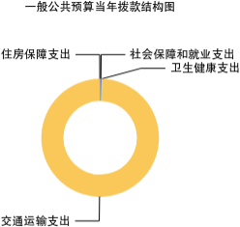

六、一般公共预算基本支出情况说明
2026年度阳城县交通运输局一般公共预算安排基本支出391.88万元，其中：
人员经费358.07万元，主要包括：其他工资福利支出、公务员医疗补助缴费、其他社会保障缴费、绩效工资、基本工资、退休费、住房公积金、机关事业单位基本养老保险缴费、奖金、职工基本医疗保险缴费、津贴补贴、职业年金缴费等；
公用经费33.81万元，主要包括： 办公费、其他商品和服务支出、其他交通费用、工会经费等。

七、 “三公”经费增减变动原因说明
2026年阳城县交通运输局财政拨款安排的“三公”经费预算9.23万元比2025年增加 9.23万元，主要原因是2025年年初预算的“ 三公 ”经费实际预算为10万元，2026年实际比2025年减少0.77万元，主要原因是严格落实党政机关习惯“过紧 日子 ”要求，进一步压减非刚性、非重点支出，从严控制公务用车运行维护费及公务接待费的支出，因此“三公”经费预算减少。
其中：因公出国（境）费0万元，与上年预算数相同；公务接待费0万元，与上年预算数相同；公务用车购置及运行费9.23万元，与上年相比预算数增加9.23万元，主要原因是2025年年初预算的“三公 ”经费实际预算为10万元，2026年实际比2025年减少0.77万元，主要原因是严格落实党政机关习惯“过紧日子 ”要求，进一步压减非刚性、非重点支出，从严控制公务用车运行维护费及公务接待费的支出，因此公务用车购置及运行费预算减少，公务用车运行维护费9.23万元，与上年相比预算数增加9.23万元，主要原因是2025年年初预算的“三公 ”经费实际预算为10万元，2026年实际比2025年减少0.77万元，主要原因是严格落实党政机关习惯“过紧日子 ”要求，进一步

压减非刚性、非重点支出，从严控制公务用车运行维护费的支出，因此公务用车运行维护费预算减少；公务用车购置费0万元，与上年预算数相同。

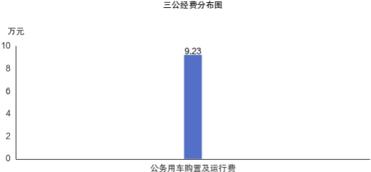

八、机关运行经费增减变动原因说明
本单位机关运行经费财政拨款预算33.81万元，比2025年预算减少 5.51万元，下降19.47%，原因是2026年退休人员增加，本单位实行节约开支，因此2026年度参公单位机关运行经费减少。

九、政府采购情况
2026年阳城县交通运输局政府采购预算总额0万元。其中：政府采购货物预算0万元、政府采购工程预算0万元、政府采购服务预算0万元。

十、绩效管理情况
1、整体绩效目标
本单位本年度未编报单位整体绩效目标。
（单位整体目标表公开情况见附件）
2、项目绩效目标
2026 年 阳 城 县 交 通 运 输 局 纳 入 绩 效 目 标 管 理 的 二 级 项 目 15 个 ， 共 计 金 额34,229.12万元。其中：其他运转类项目1个，涉及金额1.48万元；特定目标类项目14个，涉及金额34,227.64万元。公开项目绩效目标15个，涉及项目金额34,229.12万元， 占部门（单位）项目支出总额的100%。其中：其他运转类项目1个，涉及项目金额1.48万元；特定目标类项目14个，涉及项目金额34,227.64万元。
（项目绩效目标表公开情况见附件）

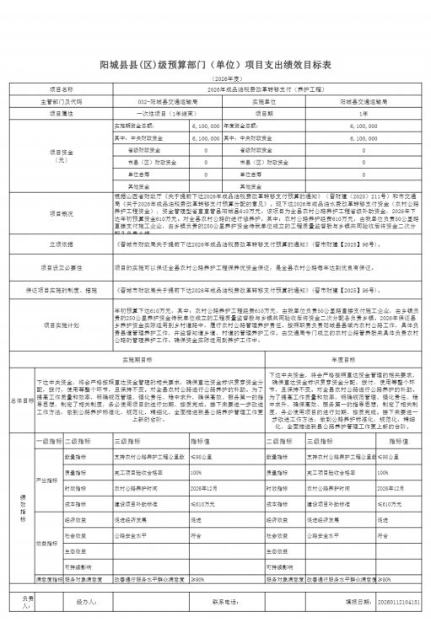

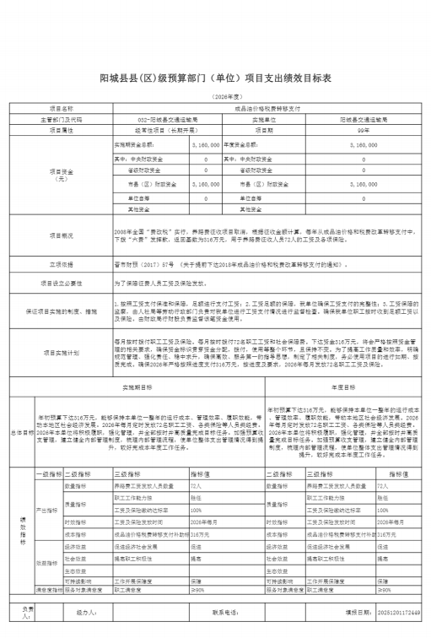

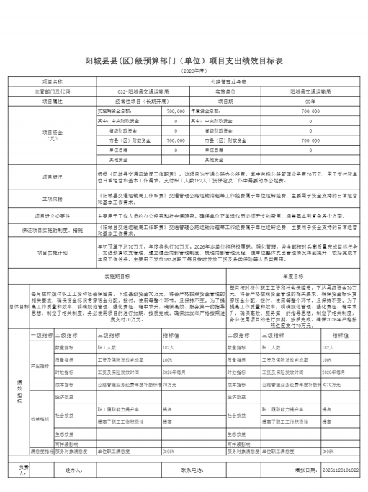

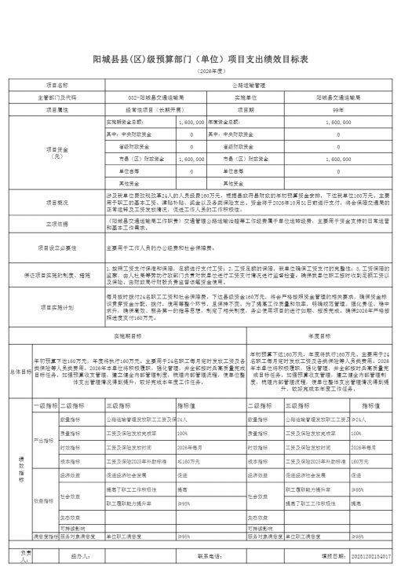

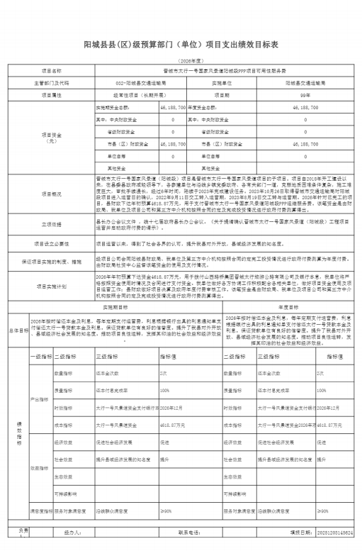

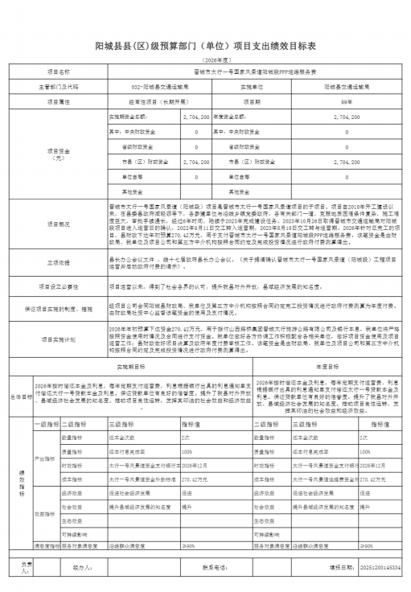

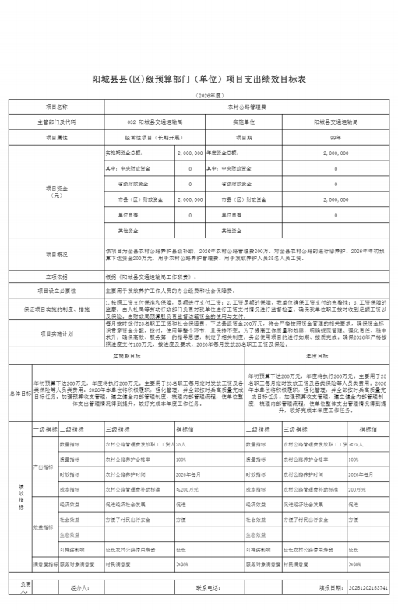

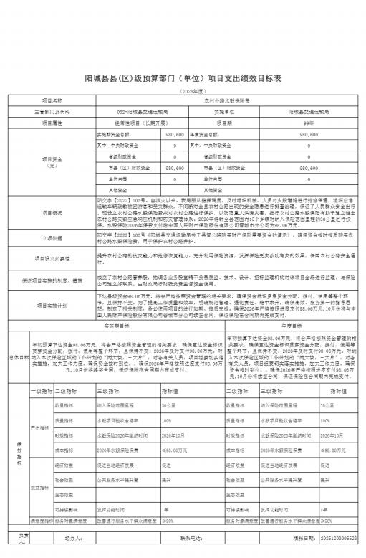

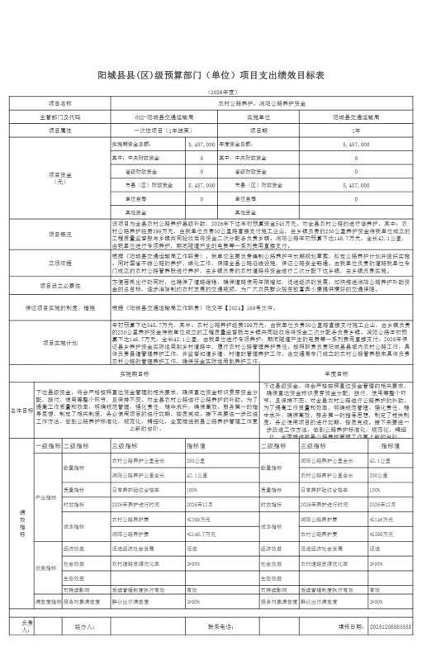

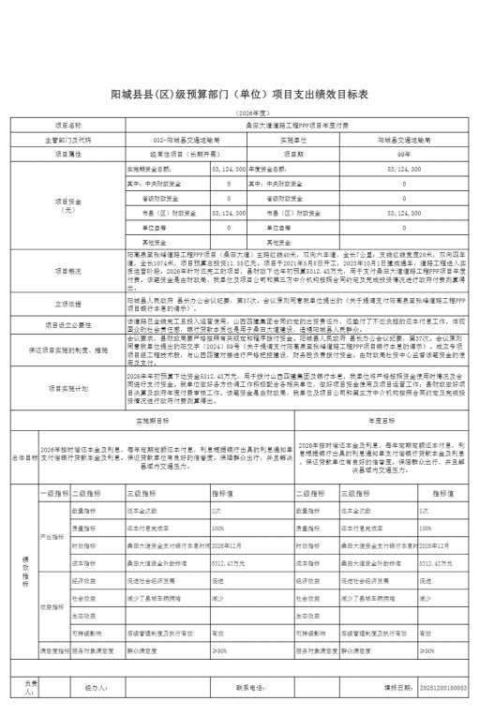

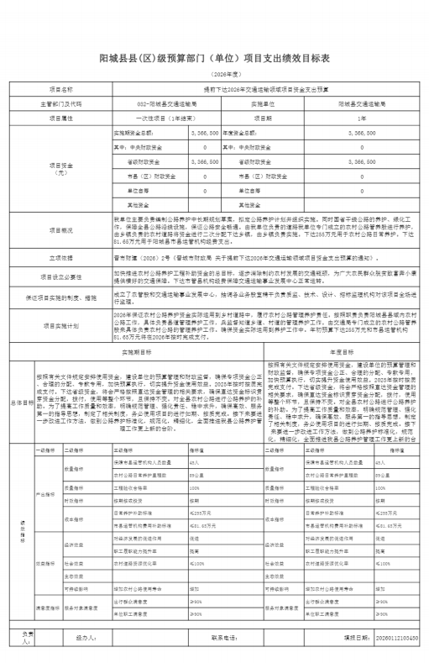

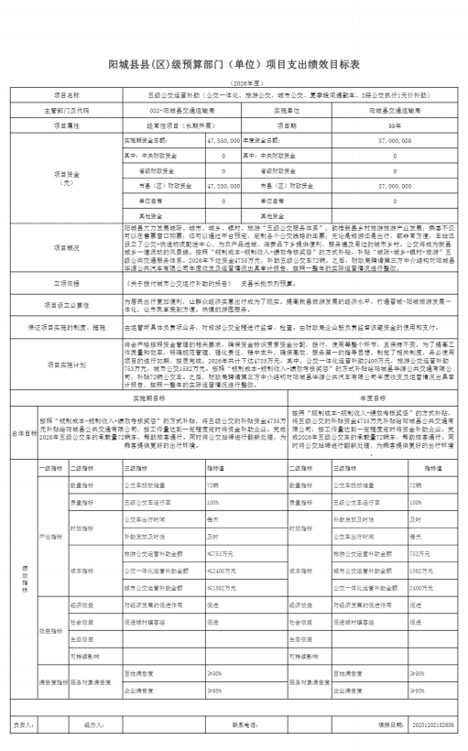

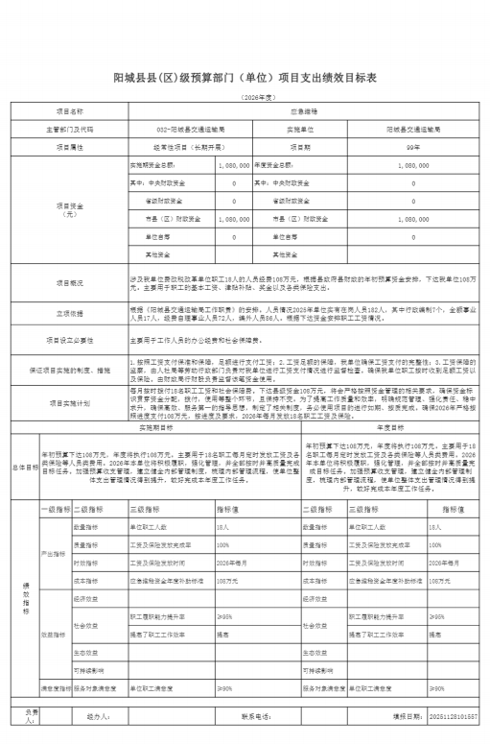

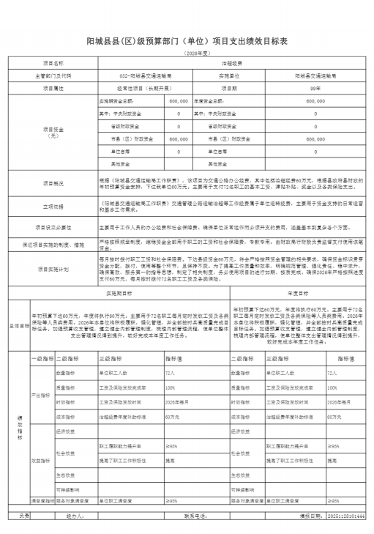

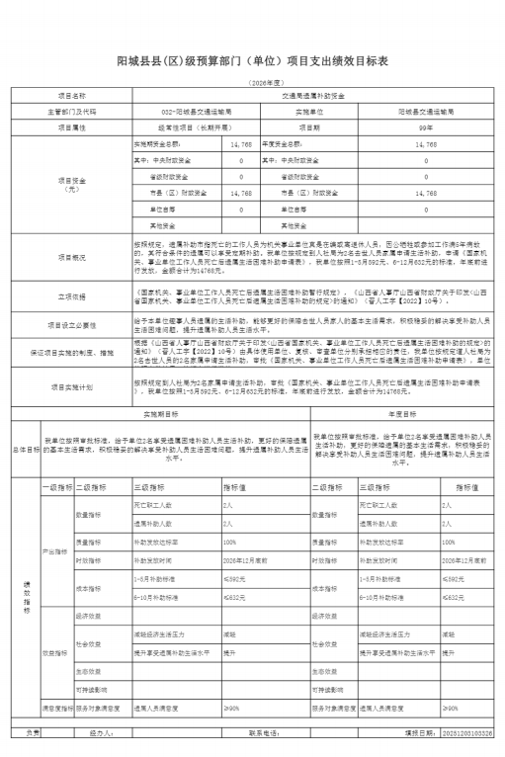

十一、国有资产占有使用情况
1.车辆情况：
截至2025年12月31日，阳城县交通运输局共有公务用车编制7辆，实有7辆，其中：领导用车0辆，机要通信用车0辆，应急保障用车0辆，执法执勤用车0辆，特种专业技术用车1辆，事业单位业务用车6辆，其他公务用车0辆。
2.房屋情况：
截至2025年12月31日，阳城县交通运输局使用的办公用房建筑总面积21627.69平方米。
3.其他国有资产占有使用情况：
截至2025年12月31日，阳城县交通运输局占有使用价值50万元（原值）以上的通用设备0台（套）；阳城县交通运输局占有使用价值100万元（原值）以上的通用设备0台（套）。

十二、其他说明

（一）政府购买服务指导性目录
无政府购买服务指导性目录。

（二）其他
无其他情况说明。

第四部分 名词解释

一、基本支出：指为保障机构正常运转、完成日常工作任务而发生的人员支出和公用支出。
二、项目支出：指在基本支出之外为完成特定行政任务和事业发展目标所发生的支出。
三、“三公”经费：指省直部门用财政拨款安排的因公出国（境）费用、公务用车购置及运行费和公务接待费。其中：因公出国（境）费用反映单位公务出国（境）的国际旅费、国外城市间交通费、住宿费、伙食费、培训费、公杂费等支出；公务用车购置费反映公务用车购置支出（含车辆购置税、牌照费）；公务用车运行维护费反映单位按规定保留的公务用车燃料费、维修费、过路过桥费、保险费、安全奖励费用等支出；公务接待费反映机关和参公事业单位按规定开支的各类公务接待（含外宾接待）支出。
四、机关运行经费：指行政单位和参照公务员法管理的事业单位使用财政拨款安排的基本支出中的公用经费支出。
五、政府购买服务：根据我国现行政策规定，政府购买服务，是指充分发挥市场机制作用，将国家机关属于自身职责范围且适合通过市场化方式提供的服务事项，按照政府采购方式和程序，交由符合条件的服务供应商承担，并根据服务数量和质量等情况向其支付费用的行为。
六、财政专户管理资金：
专指教育收费，包括目前在财政专户管理的高中以上学费、住宿费，高校委托培养费，党校收费，教育考试考务费，函大、电大、夜大及短训班培训费等。
七、单位资金：是指除政府预算资金和财政专户管理资金以外的资金，包括事业收入、事业单位经营收入、上级补助收入、附属单位上缴收入、其他收入。
八、上年结转：指以前年度预算安排、结转到本年仍按原规定用途继续使用的资金。
九、一般公共预算：是指以税收为主体的财政收入，安排用于保障和改善民生、推动经济社会发展、维护国家安全、维持国家机构正常运转等方面的收支预算。
十、政府性基金预算：是对依照法律、行政法规的规定在一定期限内向特定对象征收、收取或者以其他方式筹集的资金，专项用于特定公共事业发展的收支预算。
十一、国有资本经营预算：是对国有资本收益作出支出安排的收支预算。
十二、财政拨款：包含一般公共预算、政府性基金预算、国有资本经营预算。

